**基于web的停车场收费系统**

**概要设计说明书**

**课 程 名 称：图像处理编程实践**

**项 目 名 称：基于web的停车场收费系统**

**组 长：李鹏飞**

**学 生 姓 名：高佳豪 高佳欢 田旭雷 王伟韬 马腾 杨哲 周帅**

**日 期：2022-10-26**

目录

1 概述 3

1.1 系统概述 3

1.2 范围 3

1.3 术语定义 3

2 总体设计 5

2.1 需求规定 5

2.2 运行环境 7

2.3 基本设计概念和处理流程 7

2.4 系统结构 7

2.5 功能需求与程序的关系 7

2.6 人工处理过程 7

2.7 尚未解决的问题 7

3 接口设计 8

3.1 用户接口 5

3.2 外部接口 5

3.3 内部接口 5

4 技术设计 8

4.1 系统开发技术说明表 5

4.2 开发技术应用说明表 5

5 数据库设计 9

5.1 数据库拓扑高并发设计 9

5.2 实体关系图 9

5.3 数据库逻辑设计 9

5.4 数据库模型 9

6 系统符合性验证 14

# 概述

本文档旨在详细描述停车场收费系统业务需求、总体设计、技术设计及数据库设计。文档分为六个部分：

概述部分，描述了项目的目的和范围，并对文档中使用到的术语进行了说明；

总体设计部分，描述系统的需求规定和运行环境、系统结构等，并对人工处理过程和尚未解决的问题进行了说明；

接口设计部分，描述系统的用户接口、外部接口及内部接口；

技术设计部分，描述系统的开发技术及开发技术的应用；

数据库设计部分，描述数据库的设计过程；

系统符合性验证部分，描述需求对应关系。

## 系统概述

随着计算机和网络的普及，以及选择买车的人越来越多，如今停车场的收费要求也越来越高，如果收费效率过低不仅会导致车辆堆积，影响停车场面容，还会使得车主等待时间较长失去市场竞争力。那么就要求一种能够快速收费的系统来辅助工作人员进行停车场收费。该项目所做的停车场收费管理系统就是为此而生的。在现代化的行业中，计算机已经广泛应用于各种应用，它能给传统的停车场管理带来重大的革命。

该产品是在积累了丰富业务经验的基础上进行开发的，在需求上，充分考虑了具体用户的实际情况。主要完成识别进入车辆、识别出入车辆、计算停车时间、计算停车费用、数据统计等业务。

## 范围

本文档用于停车场收费管理系统设计、开发、测试、运维及后续版本升级阶段，它是向本系统开发相关人员（包括但不限于项目经理、产品经理、UI、软件编写、测试、运维及商务人员）明确描述系统结构、功能及逻辑等各个角度的设计内容，保证大家对系统理解的一致性；同时是后续完成系统研发、测试、上线等工作的依据之一。

## 术语定义

运行环境:系统运行的环境及数据库管理软件的版本称为为运行环境。

人工处理过程:该系统作为一个人机交互系统不仅是计算机进行工作，还需要人员辅助，系统中人员所要做的工作为人员处理过程。

用户接口:用户操作系统所使用的接口成为用户接口。

外部接口:系统同外部安排的所有接口称为外部接口，包括软件与硬件之间的接口、本系统与各支持软件之间的接口关系。

内部接口:本系统之内的各个系统元素之间安排的接口称为内部接口。

数据库建模:在设计数据库时，对现实世界进行分析、抽象、并从中找出内在联系，进而确定数据库的结构，这一过程称为数据库建模。它主要包括两部分内容:确定最基本的数据接口，对约束建模。

概念模型:概念模型是用于信息世界的建模，是现实世界的第一层抽象。

实体关系图:也成为E-R图，提供描述实体型、属性和联系的方法，用来描述现实世界的概念模型。实体关系同表示在信息系统中概念模型的数据存储。

数据库模型:数据库设计所产生的最终结果，代表着一种数据库设计，与数据库一一映射。

# 整体架构设计

根据《停车场收费管理系统需求说明书》，对此系统从各个角度设计如下。

## 需求规定

本项目是为了方便停车场收费人员和停车场管理人员以及完成车辆识别的智能化而设计的，其中车辆识别的智能化体现在收费人员用户端。对于这两种人员，系统将分别提供不同的功能。

对于停车场收费人员:

1. 车辆一旦进入停车场的入口岗亭区，系统可以正确的识别车牌号，即便车辆照片有不同角度的测斜、有一定的模糊程度，系统也可以实现精准识别，将其以及拍摄照片保存在系统数据库中，并将识别的结果返回到停车场收费人员的页面上，停车场收费人员确定无误后可点击按钮实现智能抬杆放行。
2. 车辆一旦进入停车场的出口岗亭区，系统可以正确的识别车牌号，将其车牌号和拍摄照片保存在系统数据库中，并将入口和出口的照片及车牌号输出至收费人员端，停车场收费人员可确定识别是否正确。
3. 出入口识别成功后，系统自动根据车辆停滞时间计算费用产生订单，并将订单返回值收费人员端，收费人员据此向车主收费，确定无误后可以点击按钮实现智能抬杆放行。
4. 停车场收费人员可以注册自己的账号并根据自己的账号进行登录并跳转到收费人员端。

对于停车场管理人员:

1. 管理员可以管理停车场收费人员信息，审批停车场收费人员注册信息。
2. 管理员可以设置收费标准，设置停车时长与收费标准的对应关系，在哪个停车时长按哪个费用进行收费。
3. 管理员可以根据日期（年、月、日）进行统计，统计当（年、月、日）的停车数量、出车数量及所得利润，并且可以根据（年、月、日）生成柱状图，方便对停车情况及停车营业额进行只管可视化的西安市。
4. 管理员可以打印统计报表。
5. 管理员可以根据自己的账号登录并跳转到管理员端。

## 运行环境

运行环境:Windows10

MySQL 8.0.28版本

## 基本设计概念和处理流程

系统登陆处理流程:

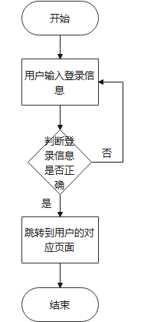

系统车辆入场处理流程:

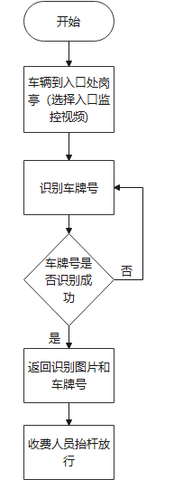

系统车辆出厂流程:

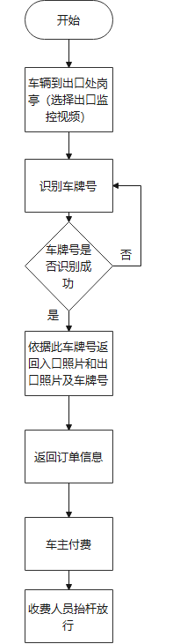

## 系统结构

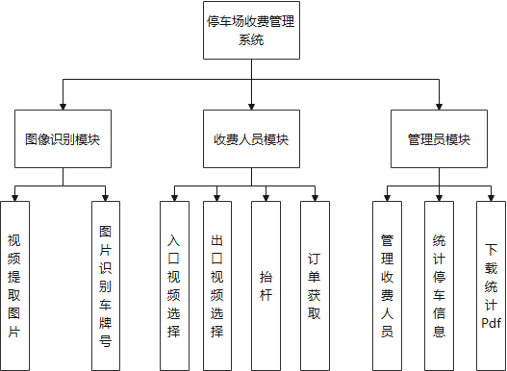

## 功能需求与程序的关系

|  |  |  |
| --- | --- | --- |
|  | **收费人员端** | **管理员端** |
| **添加收费人员** | √ | √ |
| **用户登录** | √ | √ |
| **系统自动识别入口车辆并抬杆** | √ |  |
| **系统自动识别出口车辆并生成订单** | √ |  |
| **根据年月日统计停车情况和所得利润** |  | √ |
| **根据统计结果生成图表** |  | √ |
| **根据统计结果生成pdf** |  | √ |
| **收取费用并抬杆** | √ |  |

## 人工处理过程

该系统并不能智能完成所有功能，在一些地方都需要人员进行辅助。

对于收费人员端:

1. 需要手动选择监控视频供系统识别。
2. 岗亭入口系统识别成功需要手动点击按钮抬杆放行。
3. 岗亭出口系统识别成功生成订单后需要收费人员手动收费，收费完成需要手动点击按钮放行。

对于管理员端：

1. 管理员需要手动审批用户申请信息。
2. 管理员需要手动选择年、月、日系统才可完成统计分析。
3. 管理员需要手动点击下载，系统才会下载统计结果pdf。

## 尚未解决的问题

* 1. 岗亭入口处，系统成功识别后不能自动抬杆放行。
  2. 岗亭出口处，车主成功缴费时不能自动抬杆放行。

# 接口设计

## 用户接口

在用户界面部分，用户需要一个友善的界面，在界面设计上需要简单明了，易于操作。以下是用户接口的设计描述。

|  |  |
| --- | --- |
| **接口** | **接口描述** |
| 注册接口 | 该接口向用户提供注册功能，提供用户信息输入接口，使用户能注册成为收费人员 |
| 登录接口 | 该接口向用户提供登录功能，提供用户信息输入，使用户能够选择身份根据自己的账户登录 |
| 岗亭入口接口 | 该接口向收费人员用户提供视频选择接口及识别反馈功能和点击抬杆接口 |
| 岗亭出口接口 | 该接口向收费人员用户提供识别反馈功能，反馈识别成功的图片 |
| 收费接口 | 该接口向收费人员用户提供订单显示功能和点击抬杆接口 |
| 管理收费人员接口 | 该接口向管理员用户提供添加收费人员和删除收费人员接口 |
| 审批收费人员注册接口 | 该接口向管理员用户提供审批收费人员注册接口 |
| 统计接口 | 该接口向管理员用户提供统计功能，其中含有年月日选择接口，图像生成接口，pdf打印接口。 |

## 外部接口

外部接口分为硬件接口和软件接口，该系统的两种接口外部接口如下:

硬件接口

|  |  |
| --- | --- |
| **接口** | **接口描述** |
| 鼠标 | 该系统可通过鼠标点击来进行相应操作 |
| 键盘 | 该系统可通过键盘来进行相应信息输入 |
| 显示器 | 该系统可通过显示器来显示系统页面 |

软件接口

|  |  |
| --- | --- |
| **接口** | **接口描述** |
| MySQL数据库 | 该系统使用MySQL数据库提供的接口来操作MySQL数据库 |
| 文档pdf | 该系统可生成pdf文档。 |

## 内部接口

系统的内部接口为服务器向浏览器中的页面提供的请求接口，页面可向服务器发送请求。该系统前端使用vue来实现，使用其中的routers进行前端路由配置，使用axios方法来向后端指定url接口路由并发送请求，以下给出接口粗略描述，具体的接口设计由详细设计部分给出。

|  |  |
| --- | --- |
| **接口** | **接口描述** |
| 注册确定接口 | 处理用户输入的注册信息，合法则插入 |
| 登陆确定接口 | 处理用户输入的登陆个人信息，与数据库对应则返回 |
| 图像处理接口 | 处理收费人员输入的图像信息，识别车牌号并插入数据库，返回图像url |
| 抬杆接口 | 处理收费人员的抬杆请求 |
| 收费接口 | 处理收费人员输入的图像信息，据此返回订单信息 |
| 删除收费人员接口 | 处理管理员发送的收费人员信息，据此该收费人员 |
| 审批收费人员注册接口 | 处理管理员发送的意见信息，据此修改收费人员信息 |
| 统计信息接口 | 处理管理员发送的年月日信息，据此统计停车数量和收益并返回 |
| Pdf预览接口 | 处理管理员发送的年月日信息，据此统计停车数量和收益，并据此生成pdf文档返回url |
| Pdf下载接口 | 处理管理员发送来年月日信息，据此提供相应的pdf进行下载 |

# 技术设计

## 系统开发技术说明表

|  |  |
| --- | --- |
| **技术** | **技术描述** |
| MySQL | 关系型数据库管理系统 |
| Vue | 主流的前端开发框架 |
| axios | 用于浏览器和nodejs的HTTP客户端 |
| element | 一套基于Vue的网站组件库，用于快捷构建网页 |
| Python | 基础开发语言 |
| openCV | 用于将提取出来的车牌切割成七个字符 |
| Djingo | Python的WEB框架 |
| pyMysql | Python3中用于连接数据库服务的库 |

## 开发技术应用说明表

|  |  |
| --- | --- |
| 技术 | 系统中技术应用 |
| MySQL | 用于管理和存储停车场系统运行所需的所有数据和记录 |
| Vue | 搭建前端web页面，以网页的形式运行整个软件。 |
| Axios | 请求与响应拦截，验证登录等。 |
| element | 用来挑选合适的组件为前端web页面进行装饰。 |
| Python | 调用tensorflow库构建CNN，用于训练识别车牌位置，识别单个字符的模型  调用opencv库进行车牌的字符切割 |
| openCV | 用于将提取出来的车牌切割成七个字符  Step1:图片灰度化、双边滤波、二值化  Step2:切除部分边框像素以减小铆钉影响  Step3:根据每一列的白色像素点占比切割图像 |
| Djingo | 一种前端Web框架，可以支持数据库工作 |
| pyMysql | PyMySQL是在 Python3.x 版本中用于连接 MySQL 服务器的一个库，提供连接Mysql的方法 |

# 数据库设计

## 数据库拓扑高并发设计

* 分库分表
* 数据库主从配置，主从同步
* 消息队列对数据实现同步，实现数据的一致性

## 实体关系图

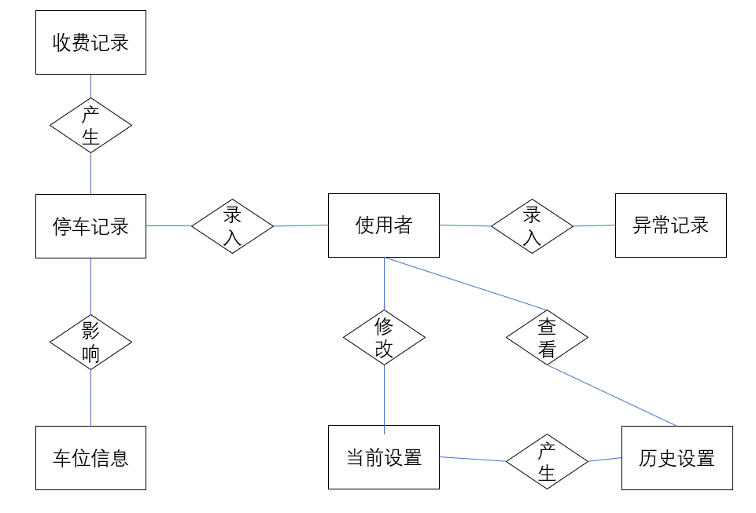

## 数据库逻辑设计

#用户登录表

#account：用户账号

#passwd:二进制存储，为加密后的用户密码

#读取明文方式为 SELECT AES_DECRYPT(passwd,'1') FROM user_of_sys;

#identify:用户身份，1为未审核的工作人员（注册后默认为此），2为审核后的工作人员，3为管理员

CREATE TABLE user_of_sys(

account VARCHAR(15) NOT NULL,

passwd VARBINARY(255),

identify INT(1) CHECK(identify IN (1,2,3)),

CONSTRAINT pri_car PRIMARY KEY(account)

);

#属性：

#id：无意义自增主键

#car_id：车牌号

#log_time:登记时间

#wait_time:停车时长

#gain_money:收费金额

#使用如下方式即可统计每天的收入金额

#SELECT SUM(gain_money) day_money,DAY(log_time) DAY FROM money_log GROUP BY DAY(log_time);

CREATE TABLE money_log(

id INT(32) PRIMARY KEY AUTO_INCREMENT,

car_id VARCHAR(10) NOT NULL,

log_time DATETIME NOT NULL,

wait_time INT(5) NOT NULL,

gain_money FLOAT(10) NOT NULL

);

#属性

#name_of_place:停车场名称

#car_max_num:最大车位数

#car_cur_num:当前占用车位数

CREATE TABLE place(

name_of_place VARCHAR(15) PRIMARY KEY,

car_max_num INT(4) DEFAULT 100,

car_cur_num INT(4) DEFAULT 0,

CONSTRAINT max_check CHECK(car_max_num >= 0),

CONSTRAINT cur_check CHECK(car_cur_num >= 0)

);

#属性

#name_of_place：主键，停车场名称

#money_of_hour:每小时收费金额(超出免费时间，但又在8小时以内）

#money_of_o8hour:超过8小时后，但又不超过24小时的每小时收费金额

#money_of_overday:超过一天后的每小时收费金额

#free_time：免费时长

CREATE TABLE set_of_sys(

name_of_place VARCHAR(15) PRIMARY KEY,

money_of_hour FLOAT(10) DEFAULT 2.0,

money_of_hour_o8hour FLOAT(10) DEFAULT 1.8,

money_of_hour_overday FLOAT(10) DEFAULT 1.5,

free_time INT(2) DEFAULT 1

);

#属性

#id：无意义自增主键，仅表示修改的先后

#此处五属性同上表，作为修改记录存在

#change_date：修改时间，使用NOW（）进行读取使用

CREATE TABLE set_of_history(

id INT(32) PRIMARY KEY AUTO_INCREMENT,

name_of_place VARCHAR(15),

money_of_hour FLOAT(10) DEFAULT 2.0,

money_of_hour_o8hour FLOAT(10) DEFAULT 1.8,

money_of_hour_overday FLOAT(10) DEFAULT 1.5,

free_time INT(2) DEFAULT 1,

change_date DATETIME NOT NULL

);

#属性

#id:无意义自增主键

#一下两个属性设置为unique

#car_id:车牌号

#in_datetime:进入日期与时间

#in_picture:进入截图

#out_datatime:离开日期与时间

#out_picture:离开截图

#info_state:车辆状态，1为进入未外出，2为已结束

CREATE TABLE normal_info(

id INT(32) PRIMARY KEY AUTO_INCREMENT,

car_id VARCHAR(10) NOT NULL,

in_datetime DATETIME NOT NULL,

in_picture VARCHAR(64)NOT NULL,

out_datetime DATETIME,

out_picture VARCHAR(64),

info_state INT(1) DEFAULT 1,

CONSTRAINT info_unique UNIQUE KEY(car_id,in_datetime),

CONSTRAINT info_state_check CHECK(info_state IN (1,2))

);

#用于记录异常车辆的信息以处理

#属性

#id：无意义自增主键

#car_id:车牌号

#此处设计的逻辑为，若存在车辆异常，则由工作人员记下车主电话，将其离开内容记录于此

#防止影响后续人员

#telphone:车主电话号码

#out_datetime:对方离开的时间

#out_picture:对方离开的截图

CREATE TABLE error_info(

id INT(32) PRIMARY KEY AUTO_INCREMENT,

car_id VARCHAR(10) NOT NULL,

telphone VARCHAR(20) NOT NULL,

out_datetime DATETIME,

out_picture VARCHAR(64),

);

## 数据库模型

使用者（账号，密码，身份）

车辆记录（id序列，车牌号，进入时间，进入截图，离开时间，离开截图，车辆状态）

异常记录（车牌号，车主电话，离开时间，离开截图）

当前设置（停车场名称，免费时间，普通收费金额，8小时收费金额，一天收费金额）

历史设置（停车场名称，免费时间，普通收费金额，8小时收费金额，一天收费金额，修改时间）

车位信息（停车场名称，最大车位，当前车位）

收费记录（id，车牌号，登记时间，停车时长，收费金额）

# 系统符合性验证

|  |  |  |
| --- | --- | --- |
| 概要设计章节 | 需求用例标识号 | 用例概要描述 |
| 2.1-注册模块 | BR-01-01 | 用户可以注册收费人员账号 |
| 2-1系统识别车牌号并输出 | BR-02-01 | 系统能够识别岗亭入口处车辆的车牌号，将其存储在数据库中并返回至收费人员页面 |
| BR-02-02 | 系统能够识别岗亭出口处的车辆的车牌号，并将其与入口出牌号进行对比，将其存储在数据库中并返回至收费人员页面 |
| BR-02-03 | 系统能够在识别成功后，可将当前岗亭出口的车辆的进入照片与出去照片输出并输出车牌号 |
| 2.1 系统计算费用与收费人员抬杆放行 | BR-03-01 | 收费人员可以点击按钮打开入口杆 |
| BR-03-02 | 收费人员可以点击按钮打开出口杆 |
| BR-03-03 | 系统可以根据驶入驶出时间智能计算停车费用 |
| 2.1管理员管理收费人员 | BR-04-01 | 管理员可以删除和添加收费人员 |
| BR-04-02 | 管理员可以审批收费人员注册信息 |
| 2.1管理员统计并生成图表 | BR-05-01 | 管理员可以按年月日进行停车数量和费用统计，并生成图表。 |
| 2.1管理员统计并生成文档 | BR-06-01 | 管理员可以按年月日进行停车数量和费用统计，并生成Pdf文档。 |